PERANGKAT LUNAK TES PENERIMAAN PEGAWAI MENGGUNAKAN METODE SAW (SIMPLE ADDITIVE WEIGHTING) DI RSIA YK MADIRA
M.Ilham Reza Utama1,Alex Wijaya², Ahmad Mutakin Bakti3.
muhammaddinyok@gmail.com

ABSTRAK

Proses rekrutmen adalah kegiatan yang dilakukan sebuah perusahaan atau institusi untuk mencari pegawai atau karyawan yang akan dipekerjakan sesuai kemampuannya. Seiring dengan pesatnya kemajuan teknologi di zaman sekarang, banyak perusahaan yang memanfaatkan nya untuk menerima atau membuka lowongan pekerjaan. RSIA YK MADIRA bergerak dalam bidang kesehatan terutama untuk ibu dan anak untuk menunjang pelayanan kesehatan dibutuhkan sumber daya manusia yang berkualitas untuk menciptakan pelayanan yang baik bagi masyarakat khususnya ibu dan anak. Untuk itu diperlukan aplikasi sistem pendukung keputusan yang berguna menghitung dan menentukan kriteria kriteria yang diinginkan. Setelah melihat permasalahan yang ada, bagaimana cara membuat sistem pendukung keputusan rekrutmen pegawai dengan perhitungan sesuai dengan kriteria yang diinginkan, dengan menggunakan metode SAW dan di aplikasikan ke perangkat lunak dekstop. Oleh karena itu penulis mengangkat penelitian berjudul “PERANGKAT LUNAK TES PENERIMAAN PEGAWAI MENGGUNAKAN METODE SAW (SIMPLE ADDITIVE WEIGHTING) DI RSIA YK MADIRA”

Kata Kunci : Sistem Pendukung Keputusan, Metode SAW,Perangkat Lunak dekstop.

Abstract
The recruitment process is an activity undertaken of a company or institution to find an employee or employees who will be hired according to his ability. Along with the rapid advances in technology today, many companies are utilizing it to accept or job opening. YK RSIA Madira engaged in health, especially for maternal and child health services needed to support the quality of human resources to create a better service to the public, especially mothers and children. It is necessary for the application of decision support systems are useful calculate and determine the criteria for the desired criteria. After seeing the problems that exist, how to create a decision support system recruitment by calculation according to the desired criteria, using the SAW method and applied to software. Therefore, the authors raise the research titled "SOFTWARE TEST ACCEPTANCE OF EMPLOYEES USING SAW (Simple Additive weighting) IN RSIA YK Madira"

Keywords: Decision Support Systems, Methods SAW, Software.

- Pendahuluan

Perkembangan teknologi di zaman sekarang semakin pesat seiring dengan pemanfaatan komputer yang semakin berkembang dari tahun ke tahun . Sistem informasi banyak di manfaatkan untuk perusahaan atau sebuah institusi dalam melakukan pemberitahuan penerimaan atau recruitment pegawai baru. Rumah sakit merupakan suatu organisasi padat karya yang membutuhkan banyak tenaga kerja, rumah sakit merupakan bentuk sarana kesehatan bagi masyarakat, RSIA YK MADIRA (Rumah Sakit Ibu Anak Yayasan Kesehatan Madira) ialah sebuah instusi lembaga kesehatan yang melayani perawatan ibu dan anak .dalam menunjang pelayanan terhadap pasien dibutuhkan Sumber Daya Manusia (SDM) yang berkualitas agar tercipta pelayanan kesehatan yang sangat baik.
Perawat, dokter dan staf di sebuah rumah sakit merupakan elemen yang sangat penting, dengan kinerja yang berkualitas dimiliki para pegawai dapat meningkatkan mutu pelayanan kesehatan.
Dalam tahap memilih atau menyeleksi pegawai baru diperlukan keputusan yang tepat apakah seseorang layak atau tidak untuk diterima di sebuah institusi dengan kriteria atau standar nilai yang ditentukan untuk masing masing jabatan yang terdapat di lembaga terkait.
  - Tujuan Penelitian
Tujuan penelitian adalah untuk membantu proses seleksi penerimaan pegawai di RSIA YK MADIRA dengan perangkat lunak yang dibuat agar proses seleksi yang dilakukan lebih efektif dan efisien
  - Manfaat Penelitian
Adapun manfaat dari penelitian ini adalah sebagai berikut :
- Bagi objek penelitian membantu menentukan dan memilih karyawan yang terbaik sesuai kriteria yang dibutuhkan dengan cepat dan tidak menunggu waktu yang lama .
- Bagi peneliti menambahkan ilmu dan pengetahuan atas penelitian yang dilakukan

1.3 Metode Penelitian
Dalam penelitian ini penulis menggunakan metode penelitian Action Research atau metode tindakan. Penelitian tindakan merupakan penelitian yang bertujuan mengembangkan metode kerja yang paling efisien, sehingga biaya produksi dapat ditekan dan produktifitas lembaga dapat meningkat (Sugiyono : 2005).
Action Research menurut Davison, Martinsons, dan Kock (2014) yaitu penelitian tindakan yang mendeskripsikan, menginterprestasikan dan menjelaskan suatu situasi sosial atau pada waktu bersamaan dengan melakukan perubahan atau interversi dengan tujuan perbaikan atau partisipasi. Adapun tahapan penelitian yang merupakan bagian dari Action Research ini yaitu:

1. Melakukan Diagnosa (Diagnosing) : peneliti melakukan diagnosa terhadap sistem penerimaan pegawai.
2. Membuat Rencana Tindakan (Action Planing) : peneliti melakukan rencana tindakan yang akan dilakukan pada sistem dengan membuat pengujian terhadap sistem penerimaan sekarang dengan sistem yang dibuat penulis.
3. Melakukan Tindakan (Action Taking) : peneliti mengimplementasikan rencana dengan tindakan yang telah dibuat dengan menjalankan tahapan-tahapan untuk mencari kelemahan atau kekurangan pada sistem peneriman pegawai.
4. Melakukan Evaluasi (Evaluating ) : peneliti melaksanakan evaluasi hasil dari sistem yang telah diterapkan.
5. Menentukan pembelajaran( Specifying Learning ) : melakukan review tahapan-tahapan yang telah berakhir, mempelajari kriteri celah sistem dan cara meanganinya.

  - Metode Pengumpulan Data
Metode pengumpulan data yang digunakan untuk memperoleh data dan teori pendukung untuk penelitian ini adalah sebagai berikut :
Metode Observasi Data yang diperoleh dengan cara mengamati objek dan pencatatan secara sistematis terhadap suatu gagasan yang diselidiki .kegiatan yang dilakukan adalah mengamati infrastruktur objek yang diteliti .
Metode Wawancara Data diperoleh dengan cara mengajukan pertanyaan atau tanya jawab terhadap narasumber, dalam hal ini wawancara dilakukan dengan HRD (Human Resources Development) dan staf bidang IT objek yang diteliti .
Metode Studi Pustaka
Mengumpulkan data dengan cara mencari, membaca, dan mengumpulkan dokumen-dokumen sebagai referensi, seperti buku, literatur-literatur tugas akhir yang bersangkutan dengan objek penelitian. Studi pustaka digunakan untuk mengetahui lebih jelas tentang SPK (Sistem Pendukung Keputusan) dan metode SAW (Simple additive weighting) dalam menentukan pemilihan karyawan baru .

1.5 Metodologi Pengembangan Perangkat Lunak
Metodologi pengembangan perangkat lunak yang digunakan adalah metode atau model waterfall, model SDLC (Software Development Life Cycle) sering juga disebut model sekuensial linier atau alur hidupklasik.Model air terjun menyediakan pendekatan alur hidup perangkat lunak secara sekuensial atau terurut dimulai dari analisis, desain, pengodean, pengujian dan tahanpendukung(RosaA.S.,M.Shalahuddin : 2014).
Berikut penjelasan model air terjun :

- Analisis kebutuhan perangkat lunak
Adalah pengumpulan kebutuhan dilakukan secara intensif untuk menspesifikasikan kebutuhan perangkat lunak agar dapat dipahami dan perangkat lunak seperti apa yang diinginkan oleh user, spesifikasi kebutuhan perangkat lunak pada tahap ini perlu didokumentasikan .
- Desain
Adalah proses multi langkah yang fokus pada desain pembuatan program perangkat lunak termasuk struktur data, arsitektur perangkat lunak representasi antar muka, dan prosedur pengodean. Tahap ini mentranslasi kebutuhan perangkat lunak dari tahap analisis kebutuhan ke representasi desain agar dapat diimplementasikan menjadi program pada tahap selanjutnya

- Pembuatan kode program
Desain harus ditranslasikan ke dalam program perangkat lunak. hasil dari tahap ini adalah program komputer sesuai dengan desain yang telah dibuat dari tahap desain.
- Pengujian
Pengujian fokus pada perngkat lunak daris segi lojik dan fungsional dan memastikan bahwa semua bagian sudah diuji, hal ini dilakukan untuk meminimalisir kesalahan dan memastikan keluaran yang dihasilkan sesuai dengan yang diinginkan.
- Pendukung atau Pemeliharaan
Tidak menutup kemungkinan sebuah perangkat lunak mengalami perubahan bisa terjadi karena adanya kesalahan yang muncul dan tidak terdeteksi saat pengujian atau perangkat lunak harus beradaptasi dengan lingkungan baru.

2. Landasan Teori
2.1 Pengertian Perangkat Lunak
Dalam buku yang berjudul Pengantar Teknologi Informasi, Perangkat lunak (software) komputer adalah suatu perangkat yang berisi serangkaian instruksi, program, prosedur, pengendalian, pendukung dan aktivitas-aktivitas pengolahan perintah pada sistem komputer (Fauzi : 2008).
Dijelaskan pula mengenai karakter perangkat lunak yaitu:
a. Perangkat lunak dibangun dengan rekayasa, bukan produksi secara manufaktur atau pabrikan.
b. Tidak pernah usang karena kecacatan dalam perangkat lunak dapat diperbaiki.
c. Dapat terus diperbaiki seiring bertambahnya kebutuhan

2.2 Pengertian Sistem Pendukung Keputusan
Dalam buku yang berjudul Riset Bisnis Panduan Bagi Praktisi & Akademis, Sistem Pendukung Keputusan adalah sistem berbasis komputer yang membantu para pengambil keputusan mengatasi berbagai masalah melalui interaksi langsung dengan sejumlah database dan perangkat lunak analitik” (Dermawan : 2005) . Sistem Pendukung Keputusan sebagai sistem yang dapat diperluas untuk mampu mendukung analisis data ad hoc dan pemodelan keputusan, berorientasi terhadap perencanaan masa depan, dan digunakan pada interval yang tidak regular dan tak terencana (Moore dan Chang : 1980). Sistem Pendukung Keputusan adalah sebagai sebuah sistem yang memiliki lima karakteristik utama (Sprague dan Carlson : 1993).
1) Sistem yang berbasis komputer.
2) Dipergunakan untuk membantu para pengambil keputusan.
3) Untuk memecahkan masalah-masalah rumit yang “mustahil” dilakukan dengan kalkulasi manual.
4) Simulasi yang interaktif.
5) Data dan model analisis sebagai komponen utama.
2.4 Pengertian Rekrutmen
Dalam buku yang berjudul Manajemen Sumber Daya Manusia, yaitu “Proses mencari, menemukan, dan menarik pelamar untuk dipekerjakan dalam suatu organisasi (Siagian : 2009). Sedangkan menurut Hasibuan rekrutmen adalah “Penarikan usaha untuk mencari dan mempengaruhi tenaga kerja, agar mau melamar. pekerjaan yang ada dalam perusahaan.” (Hasibuan : 2007).

2.5 Pengertian Pegawai

Pegawai adalah orang pribadi yang bekerja pada pemberi kerja, baik sebagai pegawai tetap atau pegawai tidak tetap/tenaga kerja lepas berdasarkan perjanjian atau kesepakatan kerja baik secara tertulis maupun tidak tertulis, untuk melaksanakan suatu pekerjaan dalam jabatan atau kegiatan tertentu dengan memperoleh imbalan yang dibayarkan berdasarkan periode tertentu, penyelesaian pekerjaan, atau ketentuan lain yang ditetapkan pemberi kerja, termasuk orang pribadi yang melakukan pekerjaan dalam jabatan negeri atau badan usaha milik negara atau badan usaha milik daerah (Siagian : 2009).

2.6 Metode SAW ( SIMPLE ADDITIVE WEIGHTING )
Salah satu metode penyelesaian masalah MADM adalah dengan menggunakan metode Simple Additive Weighting (SAW). Metode SAW sering juga dikenal istilah metode penjumlahan terbobot. Konsep dasar metode SAW adalah mencari penjumlahan terbobot dari rating kinerja pada setiap alternatif dari semua atribut (Fishburn : 1967). Metode SAW membutuhkan proses normalisasi matriks keputusan (X) ke suatu skala yang dapat diperbandingkan dengan semua rating alternatif yang ada (Kusumadewi : 2006).
r_{ij}$\left\{\begin{aligned}\frac{x_{ij}}{\max{x_{ij}}} \\ \\ \frac{\min{x_{ij}}}{x_{ij}}\end{aligned}\right.$
keterangan :
jika j adalah atribut keuntungan (benefit) dan jika j adalah biaya (cost). Dimana r_{ij} adalah rating kinerja ternormalisasi dari alternatif A_{i} pada atribut C_{j} : i = 1, 2, …, m dan j = 1, 2, …, n. Nilai preferensi untuk setiap alternatif (V_{i}) diberikan sebagai berikut
$$V_{i \text{ =}} \sum_{j=1}^{n}{w_{j }r_{ij }}$$
Vi = Nilai akhir dari alternatif
wj = Bobot yang telah ditentukan
rij = Normalisasi matriks
Nilai V_{i} lebih besar mengindikasikan bahwa alternatif A_{i} lebih terpilih.

- Analisis dan Perancangan Sistem
Pada Analisis dan Perancangan ini yaitu mengunakan metode SDLC (software development life cycle ) dengan menggunakan model Waterfall pada model waterfall menyediakan alur hidup perangkat lunak secara sekuential atau terurut mulai dari analisis, desain, pengodean, pengujian dan tahapam pendukung (support) / Pemeliharaan (maintenance). Dan hapan-tahapan ini akan dijelakan dibawah ini.

Use Case Diagramn rekrutmen

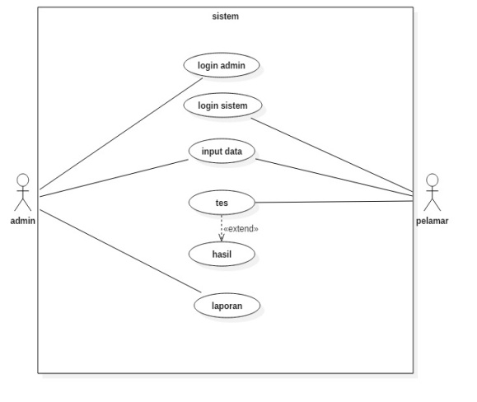
- activity Diagramn admin
Diagram activity admin menggambarkan proses urutan aktivitas admin dalam sistem.
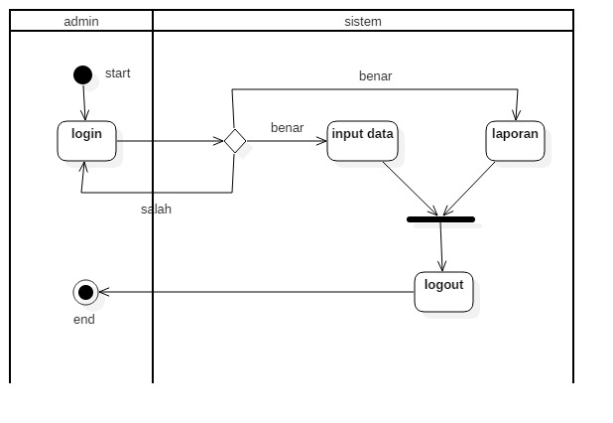

Activity diagram Pelamar
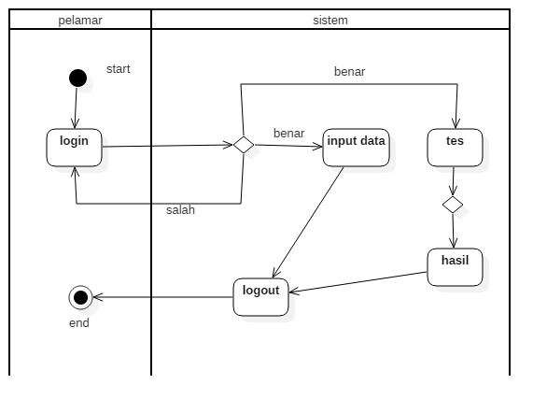

Class diagram rekrutmen
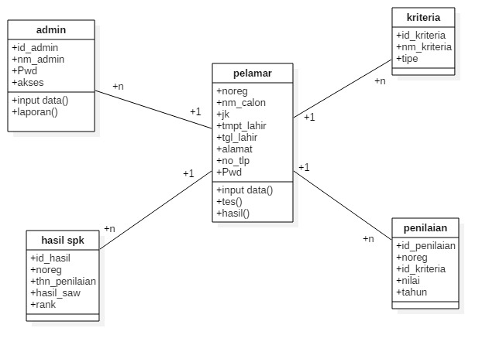

Rancangan Basis Data
1.Tabel Pengguna (admin)

Tabel 3.1 Tabel pengguna
Nama kolom | Type data | Keterangan
Id_pengguna | Int (11) | Not null
nm_pengguna | Varchar(30) | Not null
Pwd | Varchar(30) | Not null
Akses | Varchar(30) | Primary key
Pada tabel ini merupakan pengguna sebagai administrator dalam sebuah Spk pegawai dan memiliki hak akses penuh dalam penginputan data dan laporan.
- Tabel pelamar
Tabel 3.2 Tabel pelamar
Nama kolom | Type data | Keterangan
No_reg | Varchar (12) | Primary kel
Nm_calon | Varchar(25) | Not null
JK | Varchar(1) | Not null
Tmpt_lahir | Varchar(30) | Not null
Tgl_lahir | date | Not null
Alamat | Varchar(100) | Not null
No_telp | Varchar(20) | Not null
Pwd | Varchar(30) | Not null
Tabel ini merupakan data yang dinput oleh pelamar sebagai syarat untuk mengikuti tes pada aplikasi tersebut .
- Tabel spk
Tabel 3.3 Tabel spk
Nama kolom | Type data | Keterangan
Id_hasil | int (11) | Not null
No_reg | Varchar(12) | Primary kel
Thn_penilaian | Varchar(4) | Not null
Hasil_saw | double(6,3) | Primary key
Rank | Int(11) | Not null
- Tabel kriteria
Tabel 3.4 Tabel kriteria
Id_kriteria | Int(11) | Not null
Nama_kriteria | Varchar(50) | Not null
Tipe | Varchar(1) | Not null
- Tabel penilaian
Tabel 3.5 Tabel penilaian
Id_penilaian | Int(11) | Not null
Noreg | Varchar(12) | Not null
Id_kriteria | Int(11) | Not null
Nilai | Double(14.0) | Not null
Tahun | Varchar(4) | Primary key

4.Hasil dan pembahasan
Halaman utama
Pada halaman ini dijelaskan tampilan aplikasi yang akan digunakan mulai dari menu user,kriteria,calon pegawai,spk dan laporan.
Halaman user
Halaman user menjelaskan setiap pengguna wajib untuk membuat nama dan kata sandi terlebih dahulu, terdiri dari sub menu simpan , sub menu perbaiki, sub menu tambah, dan sub menu hapus, Yang terakhir sub menu tutup.
Halaman kriteria
Pada halaman kriteria data yang di isi ialah penentuan untuk kriteria yang akan dipakai sebagai acuan perhitungan sistem pendukung keputusan perekrutan pegawai. Terdiri dari sub nama kriteria, sub menu tipe data, sub menu simpan, sub menu tambah, sub menu perbaiki, sub menu hapus.
.Halaman calon pegawai dan penilaian
Pada halaman calon pegawai berisi menu data data pribadi lengkap yang diperoleh dari calon pegawai. sub menu no reg, sub menu nama, sub menu tempat lahir/tanggal lahir, sub menu jenis kelamin, sub menu alamat,sub menu no telp, terakhir sub menu tutup
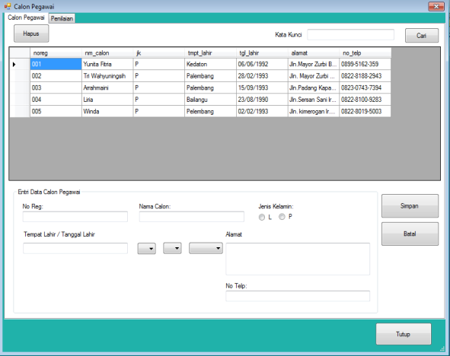
Halaman Penilaian
Pada halaman penilaian berisi menu untuk menginput nilai nilai yang diambil dari data kriteria yang telah ditentukan. Terdiri dari Sub menu kriteria, sub menu simpan, sub menu hapus, terakhir sub menu tutup.
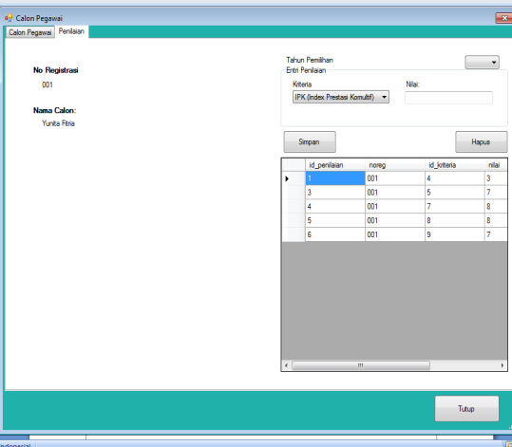
Halaman SPK (Sistem Pendukung Keputusan)
Pada Halaman ini perhitungan untuk menentukan pemilhan calon pegawai yang terbaik menurut kriteria yang telah ditentukan dimana hasil yang di dapat sebagai acuan untuk memilih calon pegawai. Terdiri dari sub menu tahun pemilihan, sub menu jalankan spk, sub menu simpan hasil dan sub menu tutup.

Halaman laporan
Halaman laporan terdiri dari sub tahun pemilihan,sub print report dan sub menu tutup.
Hasil dari rancangan program pada pembahasan yang dibuat ini adalah tampilan dari masing-masing halaman, bagaimana kenggunaanya, adapun hasil dari rancangan program ini adalah sebuah apliksasi sistem pendukung keputusan berbasis dekstop. Sebagai alat bantu untuk menentukan perekrutan calon pegawai baru. Diharapkan dengan adanya aplikasi ini dapat membantu atau mempermudah setiap perhitungan kriteria dalam mencari pegawai.

- Kesimpulan dan Saran
kesimpulan
Berdasarkan uraian yang telah dipaparkan pada bab-bab sebelumnya, maka dapat ditarik kesimpulan bahwa sistem pendukung keputusan rekrutmen pegawai dapat memberikan solusi yang tepat untuk mengatasi permasalahan yang ada di RSIA YK MADIRA. Kesimpulan dari sistem yang dibuat.
- Dapat dengan cepat menghitung dan memilih memilih calon pegawai dengan kriteria yang telah di tentukan.
- Sistem ini menghasilkan aplikasi yang dapat melakukan proses pengumpulan data calon pegawai mulai dari pengumpulan data pribadi, sampai dengan mencetak hasil laporan.

Saran
Berdasarkan uraian sub bab kesimpulan, maka dapat disimpulkan suatu saran yang bermanfaat untuk pengembangan sistem adalah
- Diharapkan pengembangan lebih lanjut terhadap aplikasi ini untuk menunjang kualitas kriteria yang lebih terhadap calaon pegawai nantinya
- Diharapkan dari aplikasi ini bukan sekedar menampilkan dan mencetak hasil tetapi bisa menaikan grafik perkembangan perekrutan pegawai.

Daftar pustaka

Dermawan, W, 2005. “Riset Bisnis Panduan Bagi Praktisi & Akademis (Edisi ke-1). PT. Gramedia Pustaka Utama”, Jakarta.

Darmastuti, D. “Implementasi metode Simple Additive Weighting (SAW) dalam sistem informasi lowongan kerja berbasis web untuk rekomendasi pencari kerja terbaik”. Universitas Tanjung pura, Program Studi Informatika.

Fauzi, A. 2008, “Pengantar Tekhnologi Informasi. Graha Ilmu”, Yogyakarta.

Fishburn, P.C. 1967, “A Problem-based Selection of Multi-Attribute Decision Making Methods”, Blackwell Publisihing, New Jersey

Fatimah, F. “Perangkat Lunak Sistem Pendukung Keputusan Rekrutmen Calon Pegawai Di PT.Enseval Putra Megatrandingcab Bandung Menggunakan Metode AHP”.STMIK LPKIA Bandung. Program Studi Sistem Informasi.

Hasibuan, M.S.P. 2007. “Manajemen Dasar,Pengertian, dan Masalah”. Jakarta, Bumi
Aksara.

Jogiyanto, H.M. 2005, “Analisis & Desain Sistem Informasi , Pendekatan Terstruktur Teori dan Praktek Aplikasi Bisnis”, Yogyakarta.

Kusumadewi, Sri, dkk, 2006. “Fuzzy Multi-Attribute Decision Making (Fuzzy MADM)” . Yogyakarta, GRAHA ILMU

Moore, J. H. and M. G. Chang (1980). “Design of Decision Support Systems”, Data Base 12(1-2).

Pusponegoro,dwi reno.2014. “Analisis keamanan jaringan wifi IAIN raden fatah palembang. Diambil dari : http//digilib.binadarma.ac.id/files/disk1/127/123-123-dwirenopus-6318-1-jurnalm-pdf”.(24 Maret 2015).

Rosa A.S., M.Shalahuddin, 2014. “Rekayasa Perangkat Lunak Terstruktur dan berorientasi objek”.

Siagian, Sondang P, 2009. “Manajemen Sumber Daya Manusia. Bumi Aksara”. Jakarta.

Sprague, Ralph H and Watson, Hugh J., 1993, “Decision Support System, Putting Theory into Practice”, Prentice Hall, Inc. 3rd –ed.

